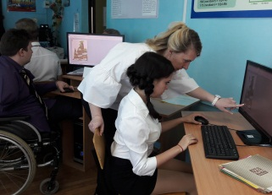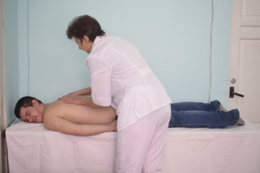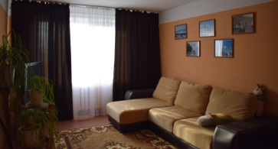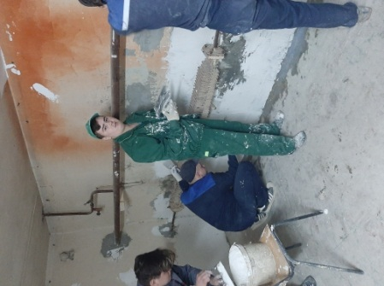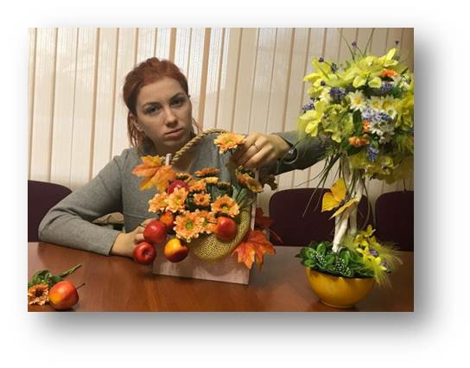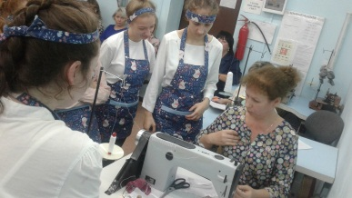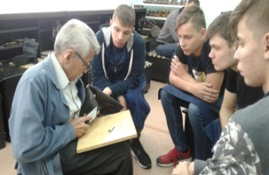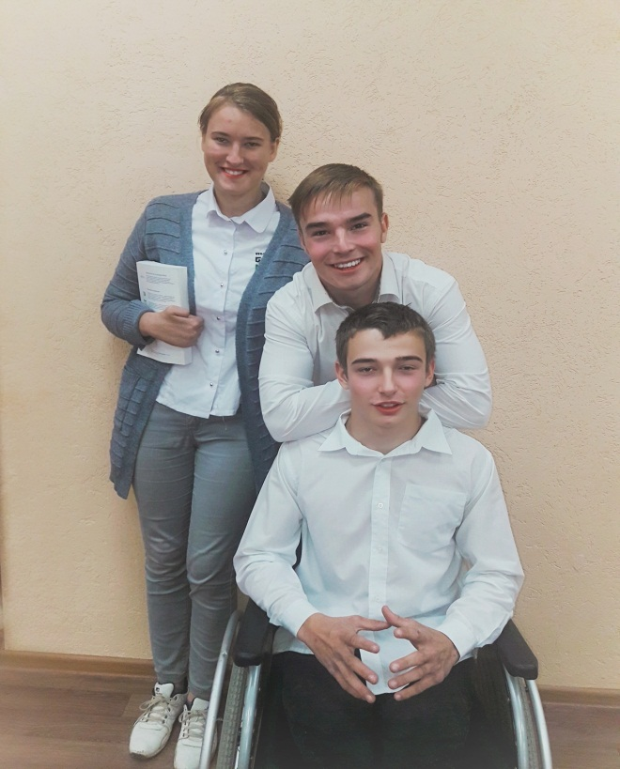

ГАПОУ СО «СКИПО для инвалидов и лиц с ОВЗ» - это учебное заведение профессионального обучения, которое осуществляет подготовку специалистов из числа инвалидов и лиц с ограниченными возможностями здоровья в возрасте от 16 лет и старше.

Государственная аккредитация в учреждении не проводится.

В рамках обеспечения доступной среды установлен стационарный пандус, перила и поручни. В учреждении функционирует лифт.

Для слабослышащих обучающихся предоставляются услуги переводчика русского жестового языка.

В учреждении квалифицированную помощь оказывают терапевт, психиатр, психолог, специалист ЛФК. Функционирует массажный кабинет, круглосуточно дежурит медперсонал.

Комплекс-интернат располагает благоустроенным общежитием, имеется столовая. Обучение, проживание и питание для обучающихся бесплатное.

Платные образовательные услуги в учреждении не оказываются.

[Настроенная обучающая программа

**Наши профессии – Ваше достойное будущее!**

**Государственное автономное профессиональное образовательное учреждение Саратовской области «Саратовский комплекс-интернат профессионального обучения для инвалидов и лиц с ОВЗ**

**ГАПОУ СО «СКИПО для инвалидов и лиц с ОВЗ**

г. Саратов, ул. Клочкова, д. 81

Телефон: 52-64-97, 56-66-41

Факс: (8452) 52-60-69

E-mail: [Spu81@yandex.ru](mailto:Spu81@yandex.ru)

Наш сайт: [www.sarspu.ucoz.ru](http://www.sarspu.ucoz.ru)



**Набор обучающихся осуществляется по следующим профессиям:**

6.Справка от психиатра с заключением о возможности обучения в нашем учреждении по выбранной профессии.

7.Справка МСЭ (для лиц, имеющих группу инвалидности).

8.Заключение психолого-медико-педагогической комиссии 2020 г. (копия).

9. Реабилитационная карта инвалида с рекомендацией о возможности обучаться и в дальнейшем работать по избранной специальности (для лиц, имеющих группу инвалидности) (подлинник и копия).

10. Документы, подтверждающие статус детей-сирот и детей, оставшихся без попечения родителей.

**Перечень документов, необходимых для зачисления:**

* **15398 «Обувщик по ремонту обуви»**
* **16909 «Портной»**
* **19727 «Штукатур»**
* **18103 «Садовник»**
* **16199 «Оператор ЭВ и ВМ»**

**Срок обучения**

**1 год 10 месяцев.**

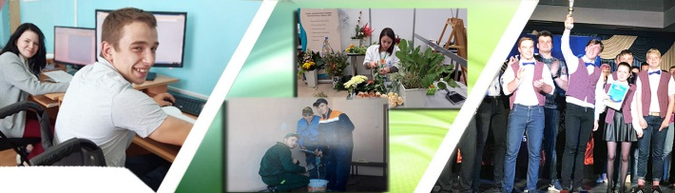

1.Заявление о признании гражданина нуждающимся в предоставлении социальных услуг (заполняется при поступлении).

2.Паспорт (подлинник и копия с пропиской).

3.Документ удостоверяющий личность законного представителя (копия паспорта родителя) для несовершеннолетних поступающих.

4. Свидетельство о рождении (копия) для несовершеннолетних поступающих.

5.Медсправка формы 086-У (с флюорографией, прививки от дифтерии, БЦЖ, реакция манту); с обязательным заключением уролога-андролога об отсутствии энуреза.